- 登录到阿里云
- 选择导航中 产品-安全-CA证书服务
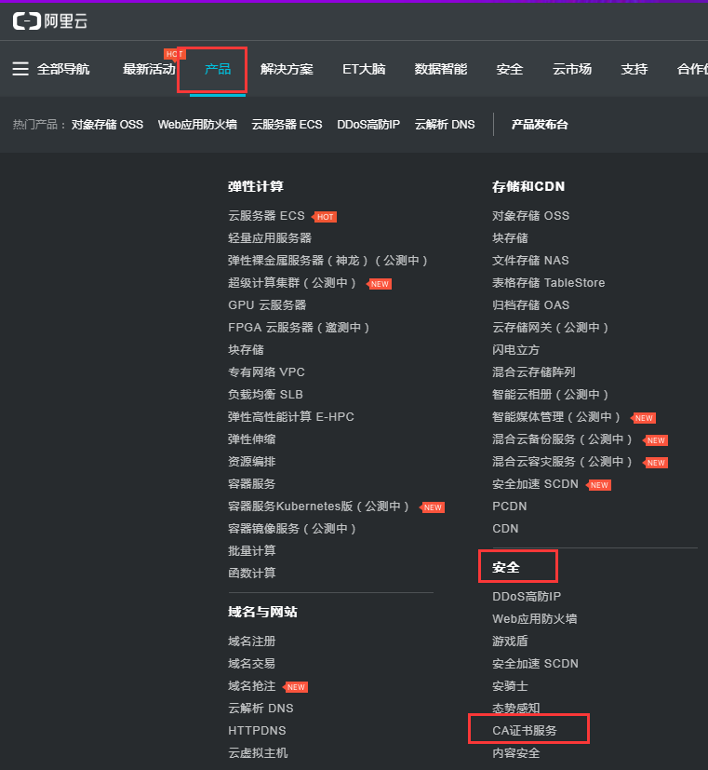
- 选择品牌
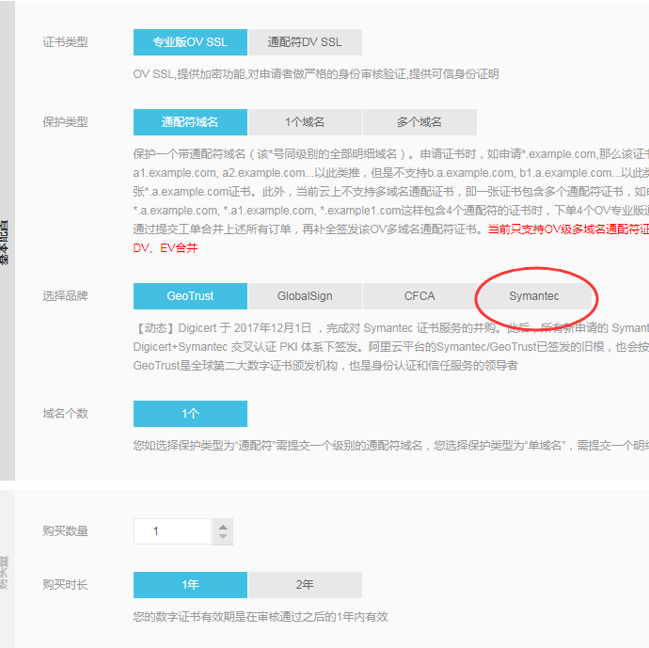
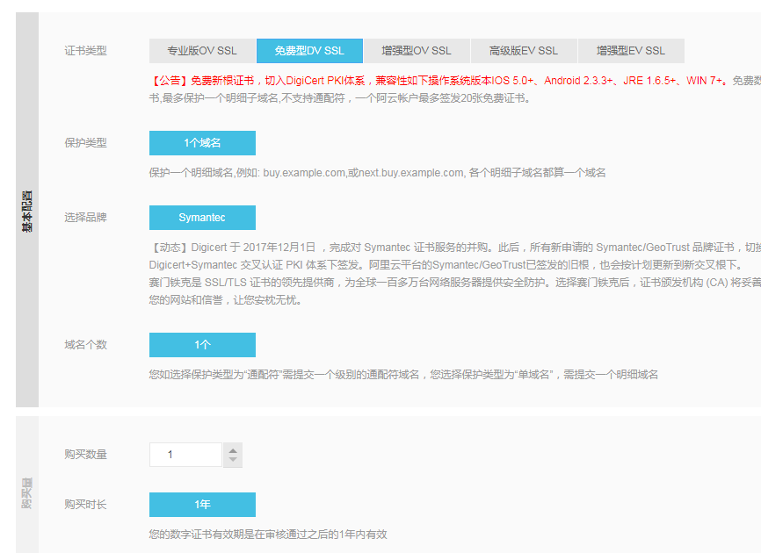
找到免费型DV SSL 后点击立即购买。

支付成功后去 控制台
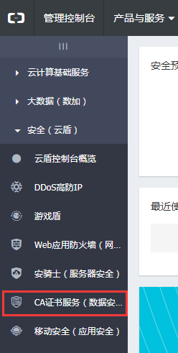
进入CA证书服务进行补全信息
按照个人的情况填写信息

